Sprawozdanie z pracy – Hibernate, JPA
Józef Jasek
Rozpakowujemy Derby, zakładamy nowy projekt i dodajemy do niego biblioteki Derby. Modyfikujemy plik konfiguracyjny hibernate do następującej postaci
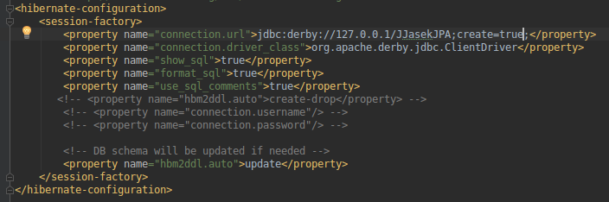
Uruchamiamy defaultowego maina, wygenerowanego przez IntelliJ i testujemy połączenie.
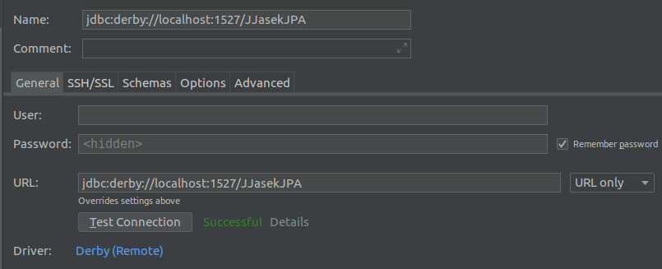
Dodajemy klasę Product.
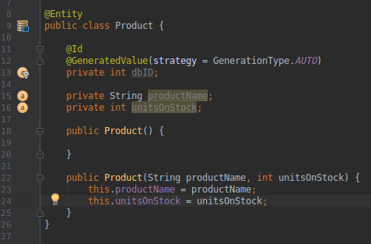

Natomiast w pliku konfiguracyjnym hbm2ddl.auto ustawiamy na create-drop. Dodajemy również nowe mapowanie <mapping class=”Product”/>. W kolejnym kroku modyfikujemy Main.java tak, by można było dodawać nowe rekordy do tabeli.
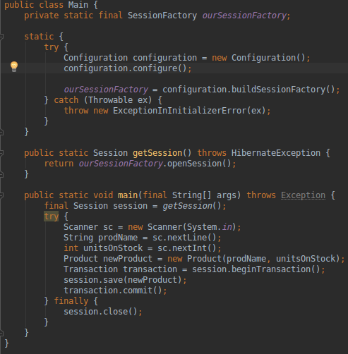
Uruchomiona aplikacja pokazuje poniższy kod generujący tabele:
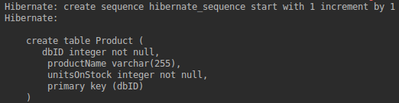
Po dodaniu nowego produktu widzimy
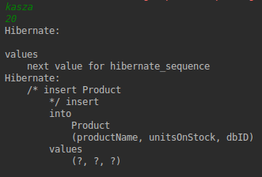

Możemy teraz wykonać proste zapytanie SELECT * Product; w DataGrip.
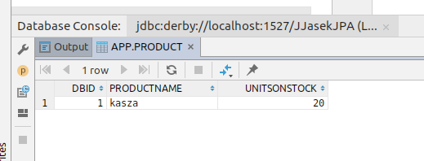
3. Dodajemy klasę Supplier
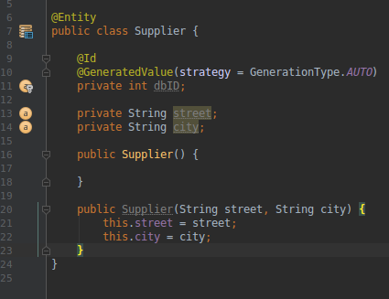

W klasie Product dodajemy
@ManyToOne
private Supplier supplier;
W pliku konfiguracyjnym dodajemy
<mapping class=”Supplier”/>
Powyższe generuje następujące komendy SQL
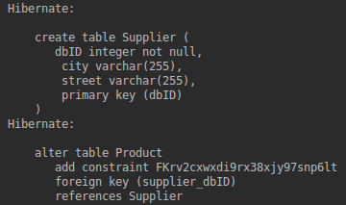

Możemy teraz dodać nowy produkt i ustawić jego suppliera.
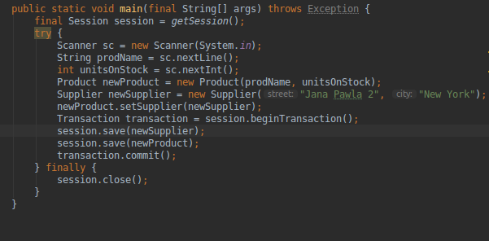
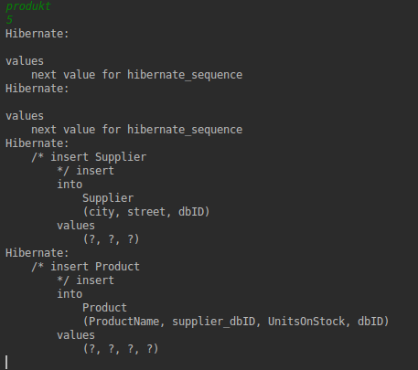

Widok z DataGrip:
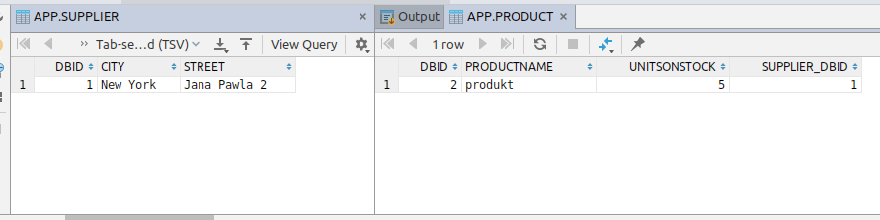
(Poprzedni produkt zniknął po wykonanym w międzyczasie dropie tabeli Product)
4. W kolejnym kroku, by odwrócić relację i zamodelować ją z użyciem tabeli łącznikowej usuwamy Suppliera z klasy Product, a klasę Supplier modyfikujemy do postaci
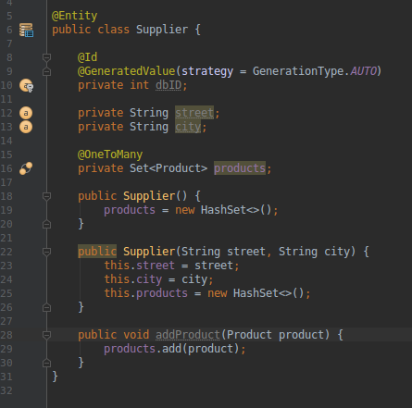

Schemat w DataGrip:
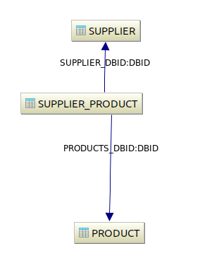

W nowym schemacie dodawanie powiązania realizowane jest przez funkcję Supplier.addProduct
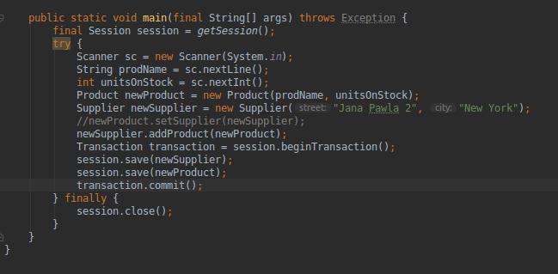
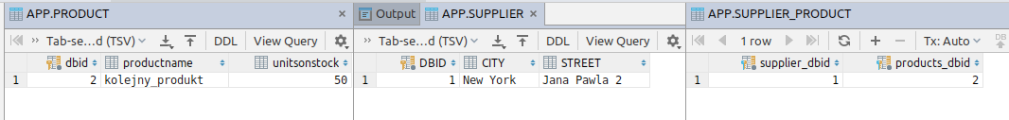
By zmienić modelowanie na takie bez tabeli łącznikowej wystarczy do atrybutu products klasy Supplier dodać linijkę @JoinColumn(name = “supplier_fk”).
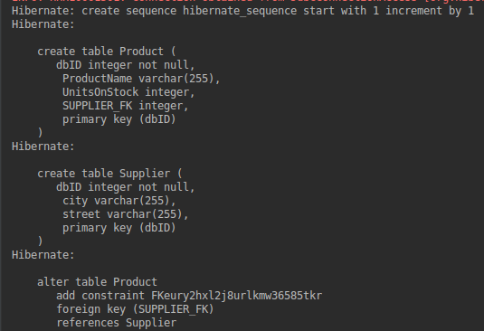
Schemat w DataGrip:
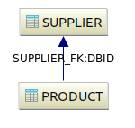

Kod zapełniający tabele:
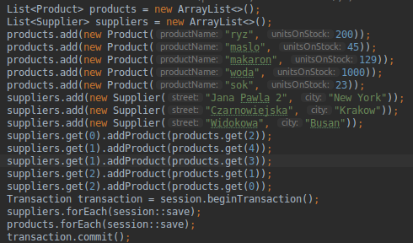

Widok z DataGripa:
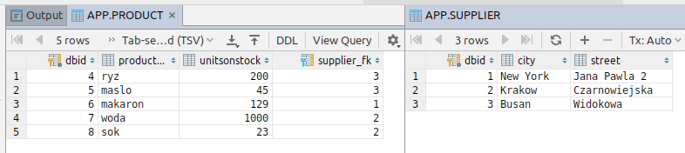
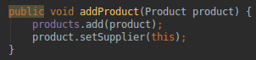
5. Aby zamodelować relację w obie strony po prostu łączymy rozwiązania z punktu trzeciego i czwartego. Wprowadzamy dwie dodakotwe zmiany. Aby nie dopuścić do podwójnego mapowania ustawiamy parametr mappedBy. Z kolei żeby addProduct poprawnie zmieniało stan bazy dodajemy linijkę product.setSupplier(this), bo teraz to klasa Product jest odpowiedzialna za mapowanie tej relacji.
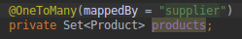

Ponieważ obustronna relacja jest relacją jedynie po stronie kodu, sama baza danych powinna wyglądać identycznie jak poprzednio.
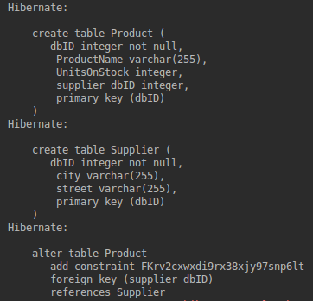

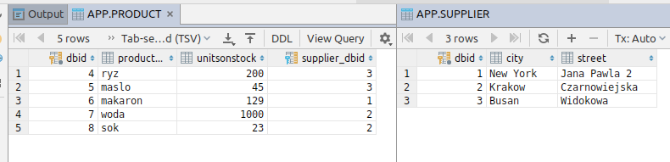
Jak widać baza wygląda identycznie jak poprzednio.
6. Zaczynamy od dodania foreign key do klasy Product.
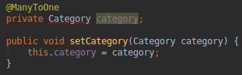

Następnie tworzymy klasę Category i dodajemy mapping do configuracji.
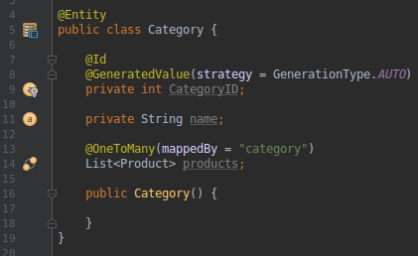

Kod generujący tabele:
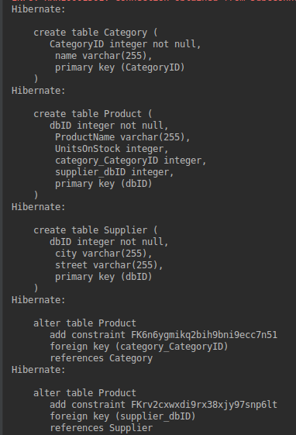

Schemat z DataGrip:
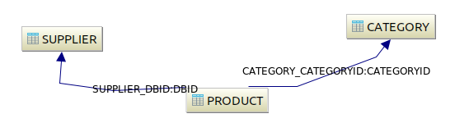

Kod dodający nowe elementy do bazy:
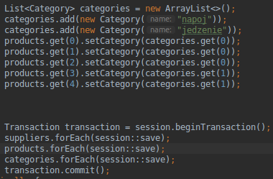

Zawartość bazy po uruchomieniu:
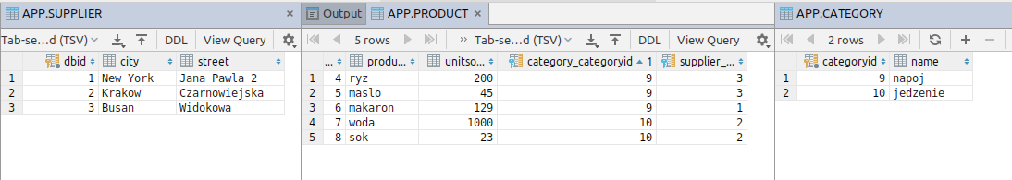
Aby odczytać produkty danej kategorii czyścimy sesję, tak by zmiany zostały utrwalone i można je było odczytywać. Później odczytujemy produkty z listy wewnątrz klasy Category.
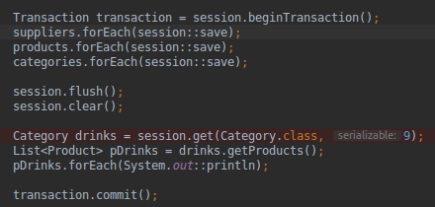

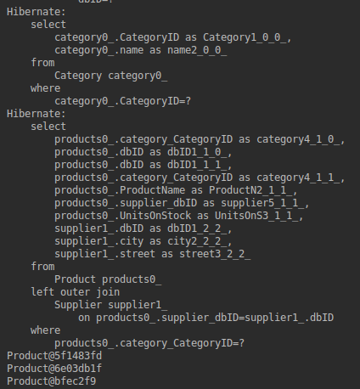

Odczytanie kategorii produktu jest dokonywane analogicznie.
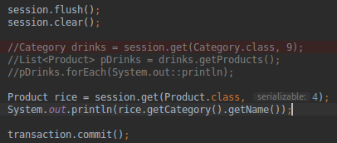

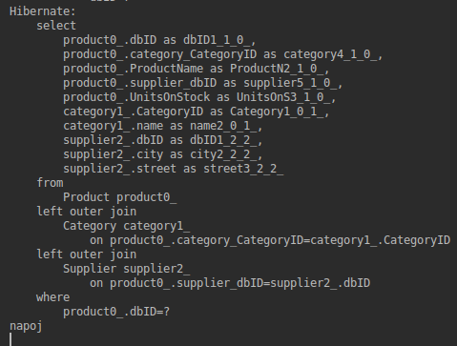

Przy okazji możemy zauważyć, że ustawiliśmy na odwrót kategorie napoje/jedzenie.
7. Do klasy product dodajemy relację z klasą Invoice.
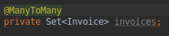

Tworzymy nową klasę Invoice
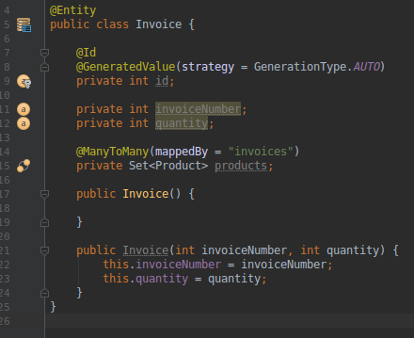

Decydujemy, że to klasa Product będzie odpowiedzialna za mapowanie.

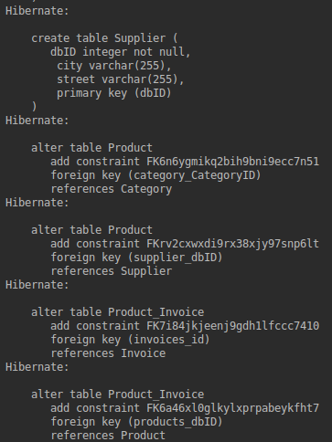
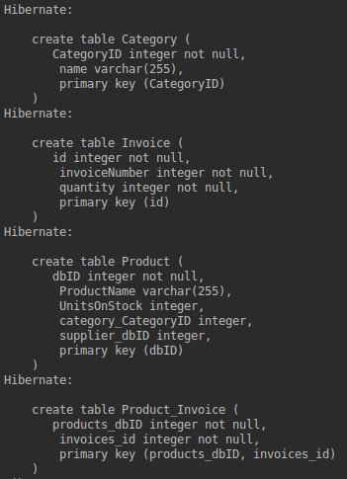
Schemat z DataGrip
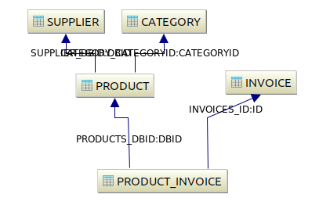

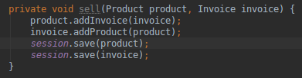
“Sprzedawanie” będzie realizowane jako funkcja maina sell.

Wyciąganie informacji następuje analogicznie do tej z punktu poprzedniego.

